Отчет
о мероприятиях в рамках Дня солидарности в борьбе с терроризмом
МБОУ СОШ с. Б. Самовец
4 сентября 2017 года

№/п | Мероприятие | Время | Ответственные
1 | Общешкольная линейка «Помним о детях Беслана», минута молчания | 8.45 | Заместитель директора Терехова В.Н.
2 | Выставка литературы и школьных рефератов на тему «Мир против терроризма!» |  | Библиотекарь  Федянина Т.В.
3 | Уроки мужества на тему «Терроризм – угроза обществу!» | 9.00 | Классные руководители  1-10 классов
4 | Конкурс рисунков «Мы - против терроризма!»  (5-7 классы) | 12.00-13.00 | Учитель ИЗО Терехова В.Н.
5 | Соревнования по волейболу  «Спорт против терроризма!» | 13.00-14.00 | Учитель физической культуры Шуклова В.И.
Директор Д. Ю. Федерякин

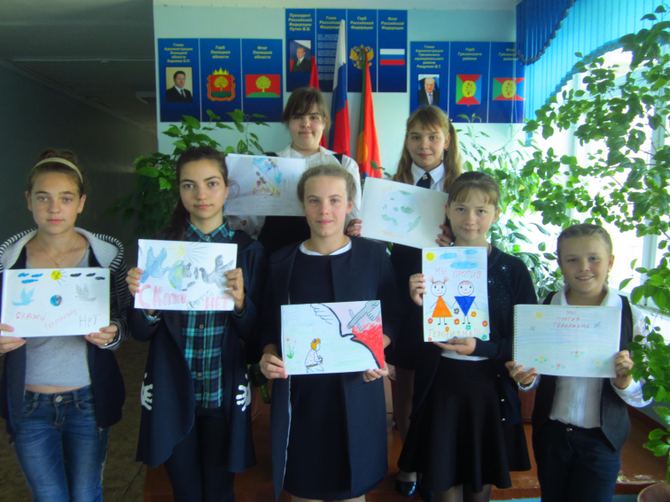
Конкурс рисунков «Мы - против терроризма!»
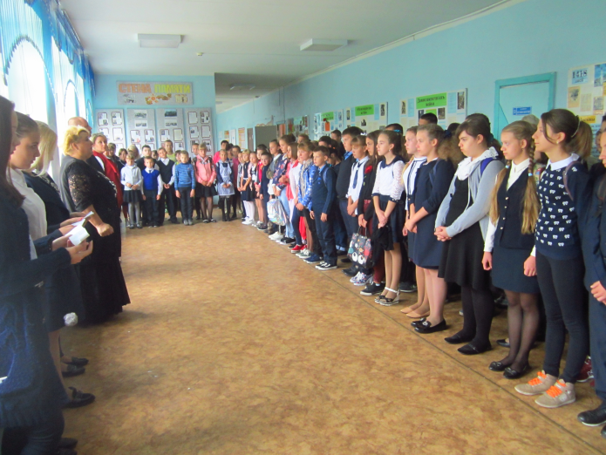
Минута молчания «Помним о детях Беслана»

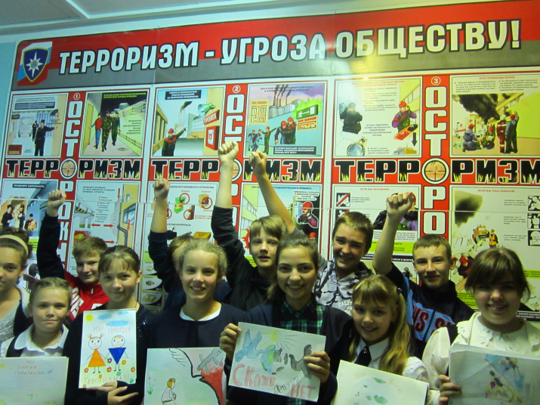
Урок мужества «Терроризм – угроза обществу!»

